**Тема: Тричастинна форма музики(продовження)**

Продовжуючи тему «Будова музики», звернемося до творчості видатного українського композитора **Миколи Віталійовича Лисенка**, основоположника української національної музичної школи.

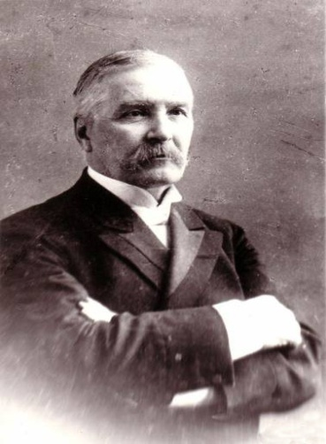

Ми вже знаємо, що він є автором багатьох опер. Серед них: «Тарас Бульба» та дитячі «Коза-дереза», «Пан Коцький», «Зима та Весна».   
Сьогодні ми торкнемося інструментальної музики Миколи Лисенка. Він першим серед українських композиторів наділив її народнопісенними і танцювальними мотивами.   
Прослухайте один із його інструментальних творів та визначте, для якого інструмента він написаний. Поміркуйте, що композитор хотів передати музикою.   
Чи змінюються елементи музичної мови у прослуханому творі? Якщо так, то скільки разів?   
  
**Слухання. М. Лисенко «Експромт ля мінор»** <https://www.youtube.com/watch?v=gQAOMVoddh0>  
  
**Відомості про експромт і будову „Експромта” М. Лисенка**  
**Експромтами** називають п’єси, створені композитором швидко, із запалом натхнення, без довгих підготовок та роздумів до написання.

Експромт Лисенка має чітко виражену тричастинну будову, адже зміна частин у творі приводить до змін елементів музичної мови. Виразне значення тричастинної форми цього твору полягає в тому, що повторення першої частини утверджує головну думку твору.

**Розучіть пісню «Писанка» самостійно**

<https://www.youtube.com/watch?v=anjUtNX_Kvo>

